化学试卷
(满分：100分 考试时间：75分钟)
H—1 C—12 O—16 Na—23 Al—27 S—32 Zn—65 Se—79
一、 单项选择题：共14题，每题3分，共42分。每题只有一个选项最符合题意。
1. 在各种防疫防控措施中，化学知识起了重要作用。下列说法正确的是( )
A. 过氧化氢、乙醇、过氧乙酸等消毒液均可以将病毒氧化而达到消毒目的
B. “84”消毒液是以NaClO为有效成分的消毒液，与盐酸混合可以提升消毒效果
C. 用药皂洗手能有效防止病毒传染，药皂中的苯酚能杀菌消毒
D. 医用防护服的核心材料是微孔聚四氟乙烯薄膜，其单体四氟乙烯属于烯烃
2. 反应PH₃＋HCl＋4HCHO===[P(CH₂OH)₄]Cl的产物常被用作棉织物的防火剂。下列表示反应中相关微粒的化学用语正确的是( )
A. 中子数为20的氯原子：Cl B. HCHO结构式：H—C—O—H
C. O^{2－}的结构示意图：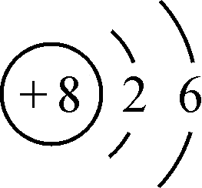 D. PH₃的电子式：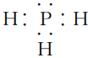
3. 下列铁及其化合物性质与用途具有对应关系的是( )
A. Fe粉具有还原性，可用作抗氧化剂 B. Fe₂O₃粉末呈红棕色，可用于制取铁盐
C. Fe₂(SO₄)₃易溶于水，可用作净水剂 D. FeCl₃溶液呈酸性，用于蚀刻铜电路板
4. 短周期元素W、X、Y和Z的原子序数依次增大。W是宇宙中最丰富的元素，W₂X是维持生命过程的必需物质，WY可用于玻璃的刻蚀，ZX₂是酸雨的主要形成原因之一，室温下化合物ZY₄是气体。下列说法不正确的是( )
A. Y的第一电离能在四种元素中最大
B. W₂X和ZX₂的中心原子分别为sp³和sp²杂化
C. W₂X的沸点高于W₂Z的沸点
D. ZY₄分子中原子均为8电子结构
阅读下列资料，完成5～6题。
工业上利用炭和水蒸气反应：C(s)＋H₂O(g)CO(g)＋H₂(g)、CO(g)＋H₂O(g)CO₂(g)＋H₂(g)生成的H₂为原料合成氨。在饱和食盐水中先通NH₃，后通CO₂，由于HCO能形成多聚体，所以容易析出NaHCO₃，过滤后热分解得纯碱。
5. 下列有关说法正确的是( )
A. 增大压强有利于提高上述反应中焦炭的利用率
B. NaHCO₃溶液中，HCO能形成多聚体是因为氢键的作用
C. 若反应体系中，c(CO)＝a mol·L^{－1}，c(CO₂)＝b mol·L^{－1}，则c(H₂)＝(a＋b) mol·L^{－1}
D. 析出NaHCO₃的反应属于氧化还原反应
6. 甲醇与水蒸气重整可获得清洁能源，在催化剂作用下发生如下两步反应：
反应①：CH₃OH(g)===CO(g)＋2H₂(g)；ΔH₁
反应②： CO(g)＋H₂O(g)===CO₂(g)＋H₂(g)；ΔH₂
根据能量变化示意图，下列说法不正确的是( )
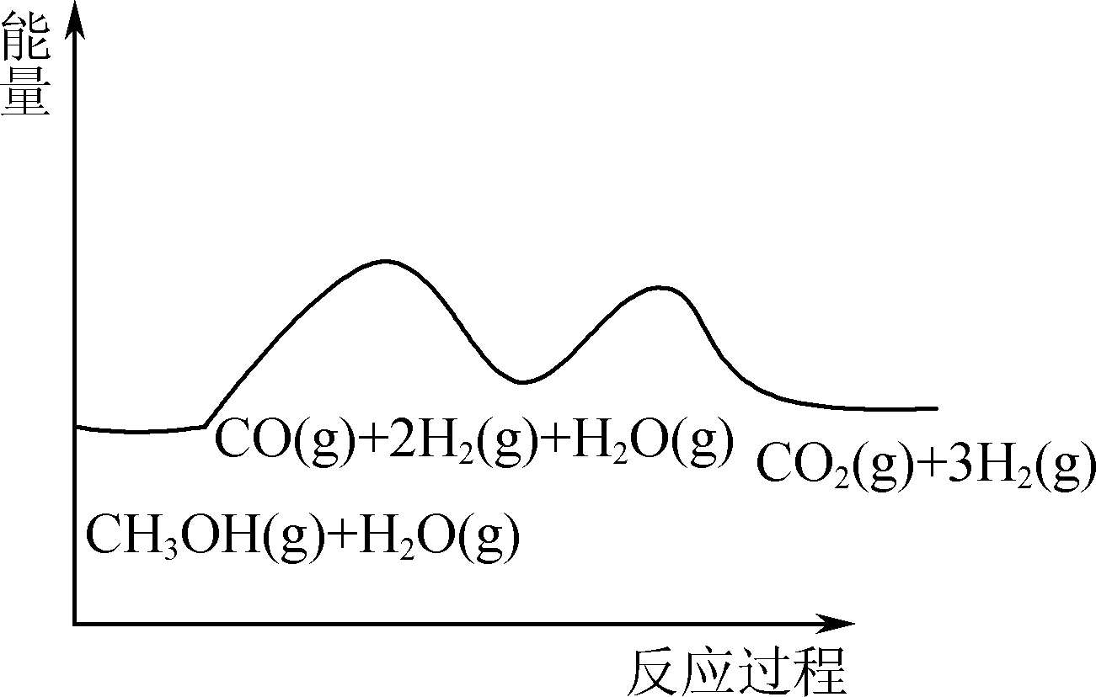

A. 总反应的热化学方程式为CH₃OH(g)＋H₂O(g)===CO₂(g)＋3H₂(g)；ΔH＝ΔH₁＋ΔH₂
B. 1 mol CO(g)和1 mol H₂O(g)的总键能大于1 mol CO₂(g)和1 mol H₂(g)的总键能
C. 甲醇与水蒸气催化重整的总反应速率取决于反应①的速率
D. 催化剂在反应中改变了活化能，加快了反应速率
7. 用如图实验装置进行有关实验，能达到实验目的的是( )
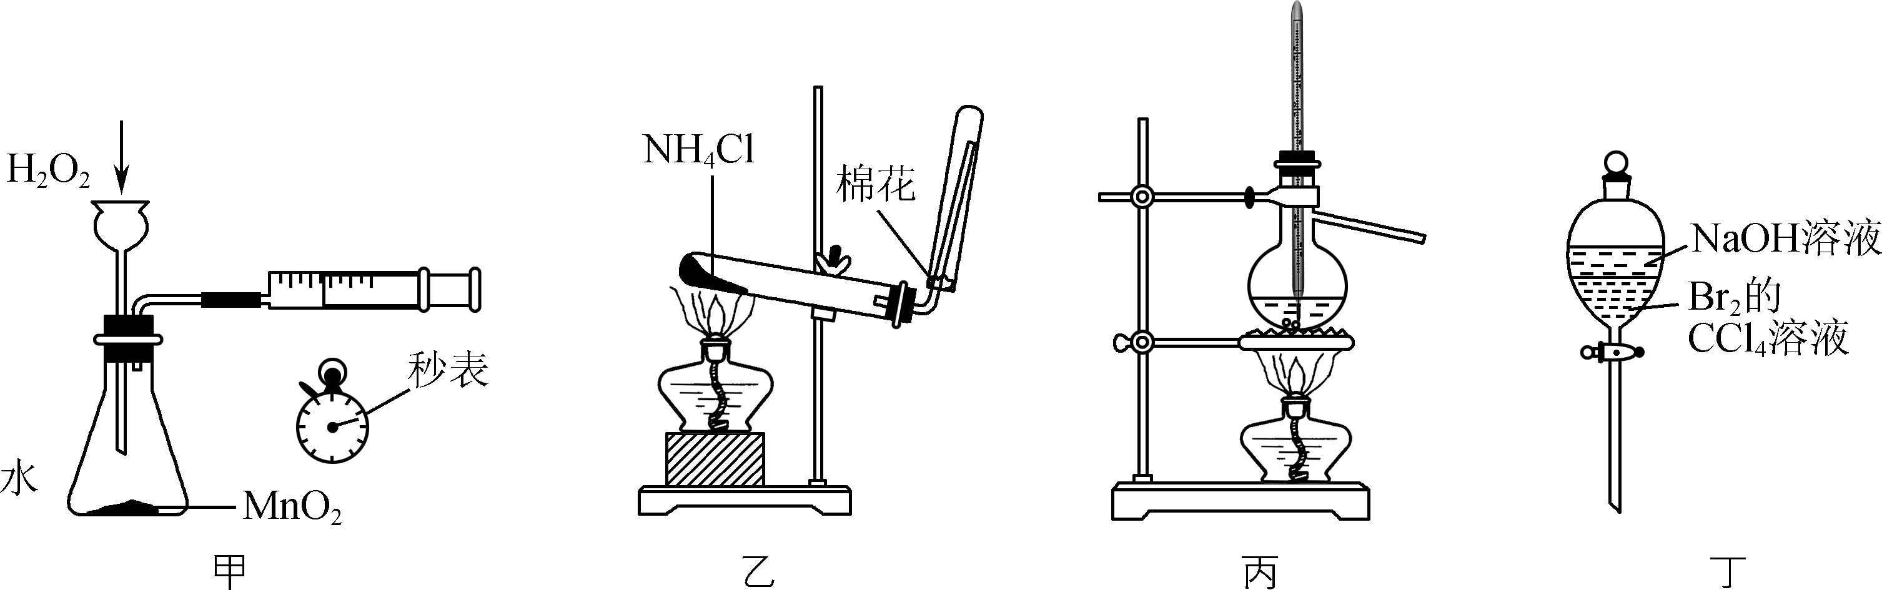
A. 用甲装置定量测定化学反应速率
B. 用乙装置加热NH₄Cl固体制少量氨
C. 用丙装置分离甲醇(沸点64.7 ℃)与水的混合物
D. 用丁装置除去溶在CCl₄中的Br₂
8. 以电石渣[主要成分Ca(OH)₂，含少量SiO₂等杂质]为原料制备纳米碳酸钙的一种工艺流程如下：

下列说法不正确的是( )
A. “浸渍”时，适当提高浸取温度，有利于提高Ca^{2＋}浸取率
B. 滤渣Ⅰ中主要杂质为SiO₂
C. 常温下K_{sp}(CaCO₃)＝2.9×10^{－9}。滤液Ⅱ中Ca^{2＋}沉淀完全时，c(CO)应大于2.9×10^{－4}
D. “碳化”时，一般采用低温工艺，对应的离子方程式为Ca^{2＋}＋2NH₃·H₂O＋CO₂===CaCO₃↓＋2NH＋H₂O
9. 利用如下实验研究浓硫酸的性质。
实验1：表面皿中加入少量胆矾，再加入3 mL浓硫酸，搅拌，观察到胆矾变成白色。
实验2：取2 g蔗糖放入大管中，加2～3滴水，再加入3 mL浓硫酸，搅拌。将产生的气体导入品红溶液中，观察到品红溶液褪色。
实验3：将一小片铜放入试管中，再加入3 mL浓硫酸，加热，观察到铜片上有黑色物质产生。
下列说法不正确的是( )
A. 胆矾化学式可表示为Cu(H₂O)₄SO₄·H₂O，说明胆矾晶体中存在离子键、共价键、配位键和氢键等作用力
B. “实验2”可以说明浓硫酸具有脱水性和强氧化性
C. “实验3”中黑色物质可能是氧化铜
D. 在“实验3”中的残留物中直接加入适量水，观察溶液是否变蓝色
10. 碱性锌铁液流电池采用资源丰富的铁和锌作为电池正、负极电解液活性物质，具有电压高、成本低的优点。该电池的总反应为Zn＋2Fe(CN)＋4OH－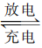2Fe(CN)＋Zn(OH)。下列说法正确的是( )
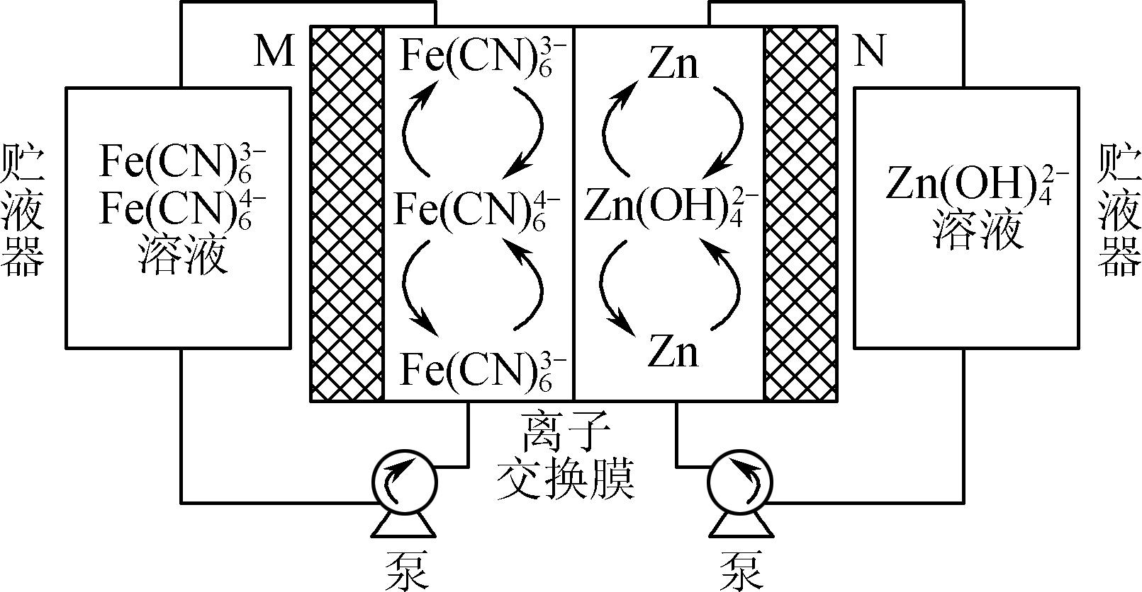

A. 充电时，M极电极反应式为Fe(CN)＋e－===Fe(CN)
B. 放电时，N极电势高于M极
C. 1 mol Fe(CN)中含有σ键的数目为12×6.02×10²³
D. 放电时，电路中转移2 mol电子时，负极区电解质溶液增重65 g
11. TiO₂的“纳米材料”有广泛的应用，工业上可利用TiCl₄制取。 TiCl₄熔点为－25 ℃，沸点为136.4 ℃。制取TiO₂的反应为① 2FeTiO₃＋7Cl₂＋3C===2TiCl₄＋2FeCl₃＋3CO₂、② TiCl₄＋O₂===TiO₂＋2Cl₂。下列说法正确的是( )
A. 基态Ti原子核外价电子排布式为3d²4s²
B. Cl₂、CO₂都是含有非极性键的非极性分子
C. TiCl₄晶体是离子晶体，配位数为4
D. 生成1 mol FeCl₃转移电子的物质的量为14 mol
12. 从植物中分离出的活性化合物zeylastra的结构简式如图所示。下列说法不正确的是( )
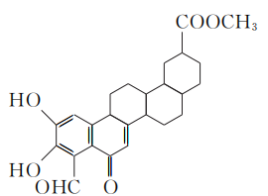
A. 分子中含有6个手性碳原子
B. 能与FeCl₃溶液、银氨溶液发生反应
C. 1 mol zeylastral最多与5 mol H₂发生加成反应
D. zeylastral可以跟Br₂发生加成反应和取代反应
13. 工业生产上用过量烧碱溶液处理某矿物(含Al₂O₃、MgO)，过滤后得到的滤液用NaHCO₃溶液处理，测得溶液pH和Al(OH)₃生成的量随加入NaHCO₃溶液体积变化的曲线如图，下列说法不正确的是( )
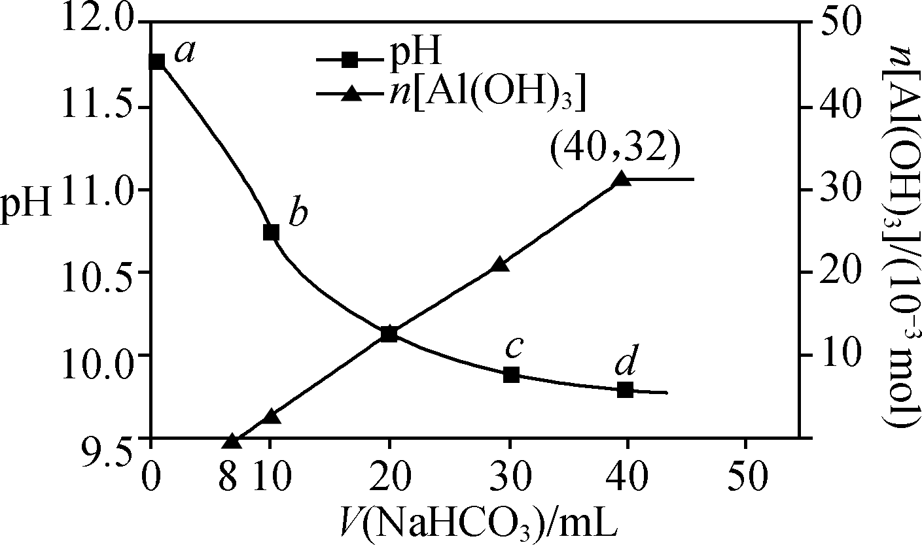
A. 生成沉淀的离子方程式为HCO＋AlO＋H₂O===Al(OH)₃↓＋CO
B. a点水的电离程度大于b点水的电离程度
C. a点溶液中存在：c(Na＋)＋c(H＋)＝c(AlO)＋c(OH－)
D. 原NaHCO₃液中c(HCO)＋c(CO)＋c(H₂CO₃)＝1.0 mol·L^{－1}
14. 焦炭催化还原二氧化硫的化学方程式为2C(s)＋2SO₂(g)S₂(g)＋2CO₂(g)。一定压强下，向1 L密闭容器中加入足量的焦炭和1 mol SO₂发生上述反应，反应相同时间时测得SO₂的生成速率与S₂(g)的生成速率随温度变化的关系如下左图所示。其他条件相同的情况下，在甲、乙两种催化剂作用下，测得SO₂(g)转化率与温度的关系如下右图所示。下列说法正确的是( )
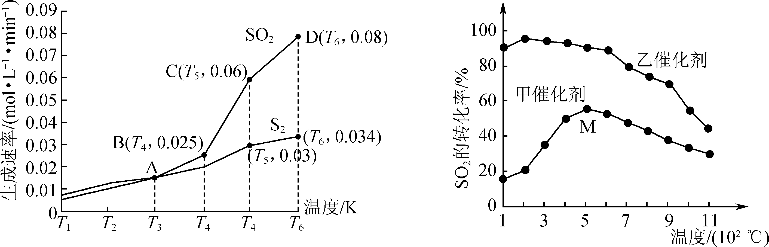
A. 该反应的ΔH >0
B. 左图中的A、B、C、D四个点对应的反应中处于平衡状态的是D
C. 右图在甲催化剂的作用下，M点(500，55)时SO₂的转化率一定不是该温度下SO₂的平衡转化率
D. 右图在相同的温度下，乙催化剂作用SO₂的反应速率比甲催化剂作用SO₂的反应速率小
二、 非选择题：共4题，共58分。
15. (14分)镀镍废水是重金属污染源之一。含镍废水的处理方法常见的有络合法、离子交换法、沉淀法、电解法等。
(1) 络合法。现以EDTA、CS₂、环氧氯丙烷和NaOH等合成一种重金属络合剂HMCA，在不同pH、HMCA浓度下对Ni^{2＋}的去除率如图1、图2所示。去除Ni^{2＋}的最佳条件是________。
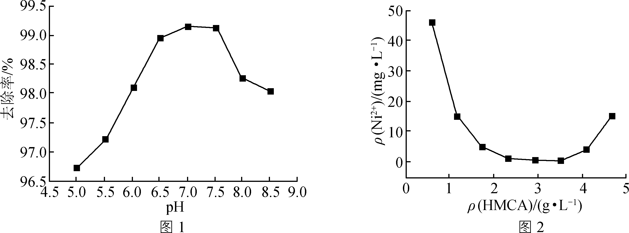
(2) 一种离子交换和沉淀法工艺如下：
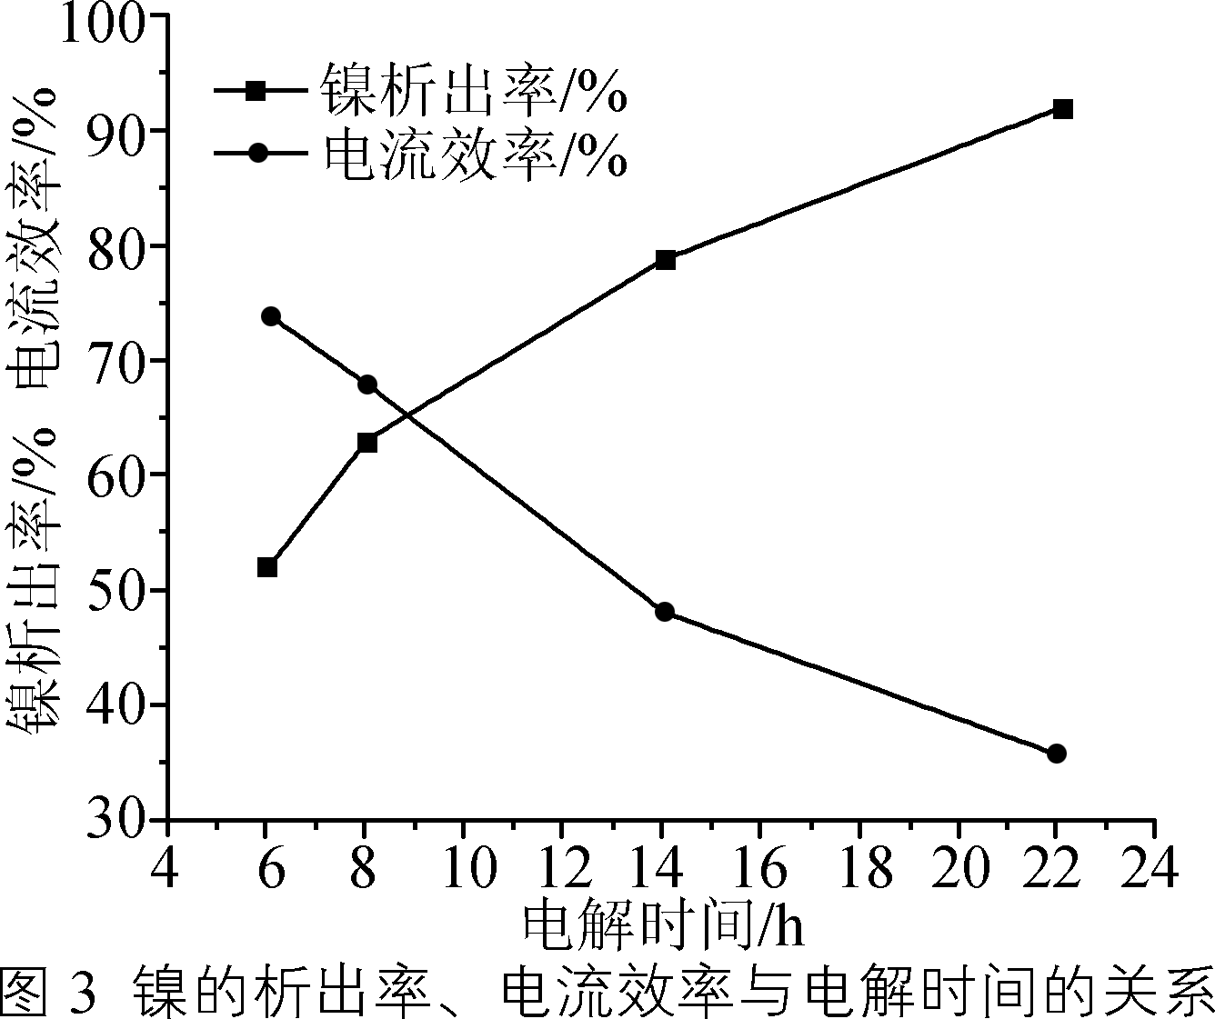
已知该交换树脂为阳离子型树脂(HR，HRR－＋H＋)。
① 已知在pH＝2时，Ni^{2＋}去除率很低，其原因为______________________________。
② 沉镍时生成NiC₂O₄·2H₂O，写出生成该物质的离子方程式：________。
③ 沉淀经过滤、洗涤、灼烧得高纯镍，如何判断沉淀已经洗净？________。
(3) 电解法。以直流电对含镍酸性废水电解，其阴极镍的析出率情况如图3所示。电流强度增大，电流效率下降的原因是________。
16. (14分) 氨是重要的无机化工产品之一，在国民经济中占有重要的地位。液氨可直接作为氮肥外，以氨为原料可生产尿素、硝酸铁、磷酸铵等氨肥，可生产硝酸、丙烯腈等无机和有机化工产品，氨还可用作冷冻、塑料、冶金、医药、国防等工业的原料。
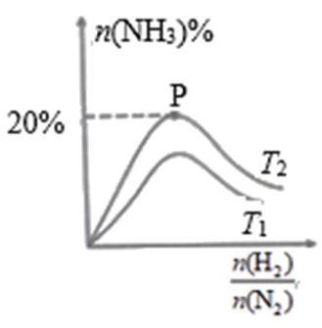
(1)已知N₂(g)+3H₂(g) $⇔$ 2NH₃(g)，平衡时NH₃的物质的量分数(NH₃的物质的量与全部气体物质的量的比值) n(NH₃)%与氢氮比的关系如下图所示，图中T₁＞T_{2.}。回答下列相关问题：①合成氨的反应为___________(填“吸热”或“放热”)反应。
②实验测得一定条件下合成氨反应速率方程为v=kc(N₂)∙c^{1.5}(H₂)∙c⁻¹(NH₃)，以下措施既能加快反应速率，又能提高H₂平衡转化率的是________(填序号)。
a．加压 b．使用催化剂 c．增大氢氮比 d．分离出NH₃
③图中P点的是___________。
④若反应容器体积为1L，测得P点反应混合气体中NH₃的物质的量是mol，T₂时反应的平衡常数是___________(保留1位小数)。
(2)氨催化氧化是硝酸工业的基础，在某催化剂作用下只发生如下反应：
①4NH₃(g)+5O₂(g)$⇔$4NO(g)+6H₂O(g) ∆H= -905kJ/mol
②4NH₃(g)+3O₂(g)$⇔$2N₂(g)+6H₂O(g) ∆H=- 1268kJ/ mol
则氮气被氧气氧化为NO的热化学方程式为___________。
(3)硝酸工业的尾气用NaOH溶液吸收，其中一个反应的化学方程式为NO₂+NO+2NaOH=2NaNO₂+H₂O。常温下，该反应所得NaNO₂溶液中的水解平衡常数K_{h}=___________(将数据列入算式，不用算出结果)，溶液中离子浓度从大到小的顺序为_______。(已知： HNO₂的电离常数Ka=7.1×10⁻⁴)
(4)以氨为原料生产硝酸铵，根据所发生的反应，理论上用于生产硝酸的氨占总氨的___________%。
17. (15分)工业上常利用含硫废水生产Na₂S₂O₃·5H₂O，某小组同学用如下图装置(略去加热仪器等)模拟生产过程。
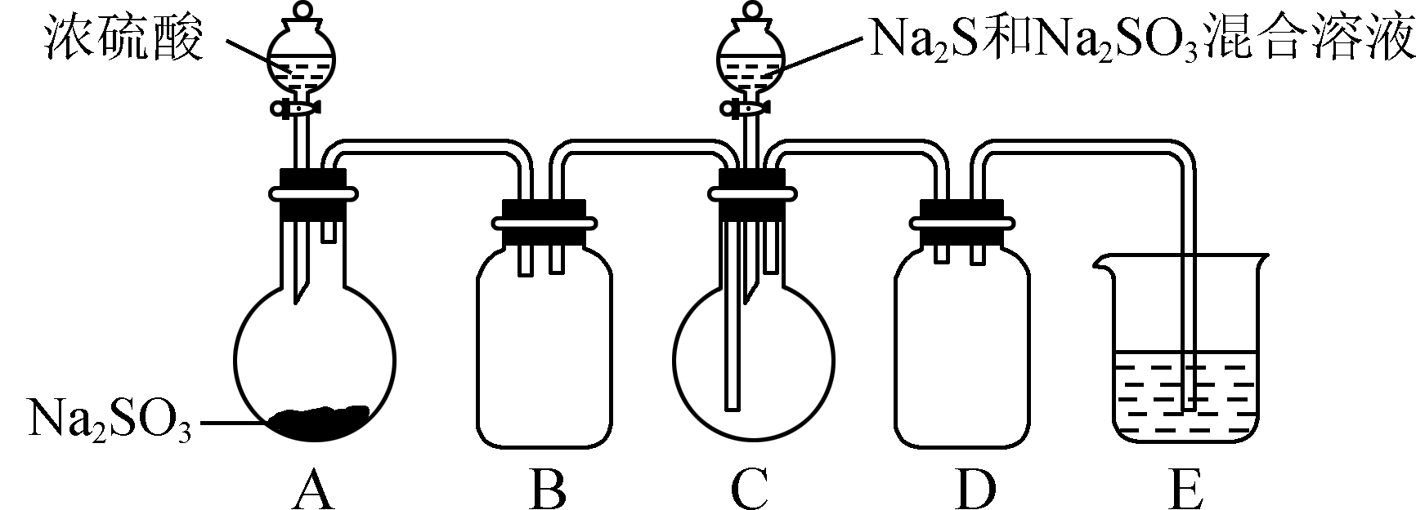
已知：
i. 烧瓶C中发生反应如下：
Na₂S(aq)＋H₂O(l)＋SO₂(g)===Na₂SO₃(aq)＋H₂S(aq) (a)
2H₂S(aq)＋SO₂(g)===3S(s)＋2H₂O(l) (b)
S(s)＋Na₂SO₃(aq)=====Na₂S₂O₃(aq) (c)
ii. Na₂S和Na₂SO₃能被空气中的O₂氧化。
(1) 模拟实验的操作步骤(说明：仪器中旋塞或玻璃塞的开或关不必叙述)：检查装置的气密性，并按图示加入试剂；向A烧瓶中分步滴加足量浓硫酸，________，
所得溶液经蒸发浓缩、冷却结晶、过滤洗涤、真空干燥后即得到产品。
(2) 为提高产品纯度，理论上应使烧瓶C中Na₂S和Na₂SO₃恰好完全反应，则烧瓶C中Na₂S和Na₂SO₃物质的量之比为________。
(3) Na₂S₂O₃常用作脱氯剂。
① S₂O离子的空间构型为________。
② Na₂S₂O₃溶液与足量Cl₂反应的离子方程式为________。
(4) Na₂S₂O₃可以用于测定粗硒中硒的含量的操作步骤如下：
Ⅰ. 用浓H₂SO₄将样品中的Se氧化为SeO₂；
Ⅱ. 用KI溶液还原SeO₂为Se，同时生成I₂；
Ⅲ. 以淀粉为指示剂，用Na₂S₂O₃标准溶液滴定Ⅱ中生成的I₂(I₂＋2S₂O===2I－＋S₄O)。实验中准确称量0.400 0 g粗硒样品，滴定中消耗0.800 0 mol·L^{－1}的Na₂S₂O₃溶液20.00 mL，则粗硒样品中硒的质量分数为________(写出计算过程)。
18. (15分)H₂S和NO等是自然环境的重要污染物。下列方法可以实现对H₂S和NO等污染物处理。
(1) 利用多孔性活性Fe₂O₃·H₂O颗粒物脱除烟气中的硫化氢。活性Fe₂O₃·H₂O颗粒脱除H₂S过程如图1，图中省略了部分物质。
① 在烟气进入净化设备前，必须经过除尘预处理，其目的是________。
② 写出反应Ⅲ再生成多孔性活性Fe₂O₃·H₂O的化学方程式：________。
③ 脱除H₂S过程中应防止产生FeS，以免影响活性Fe₂O₃·H₂O颗粒的再生，写出反应Ⅳ中可能产生的铁的化合物的化学式：______________________(至少写出两种物质)。
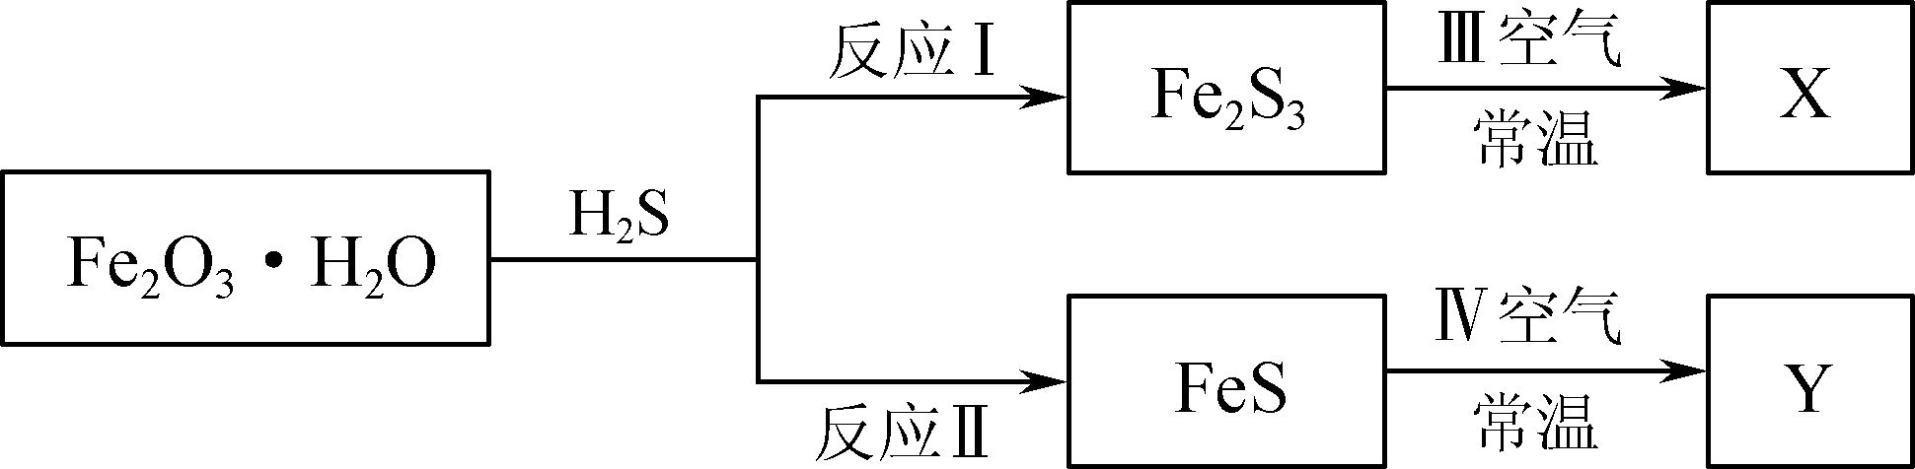图1

(2) 石墨烯负载纳米铁能迅速有效地还原污水中的NO，纳米铁还原废水中NO的可能反应机理如图2表示。
① 纳米铁还原NO的过程可描述为________。
② 经检测，污水中NO浓度很小，但污水中总氮浓度下降不明显，原因是________。
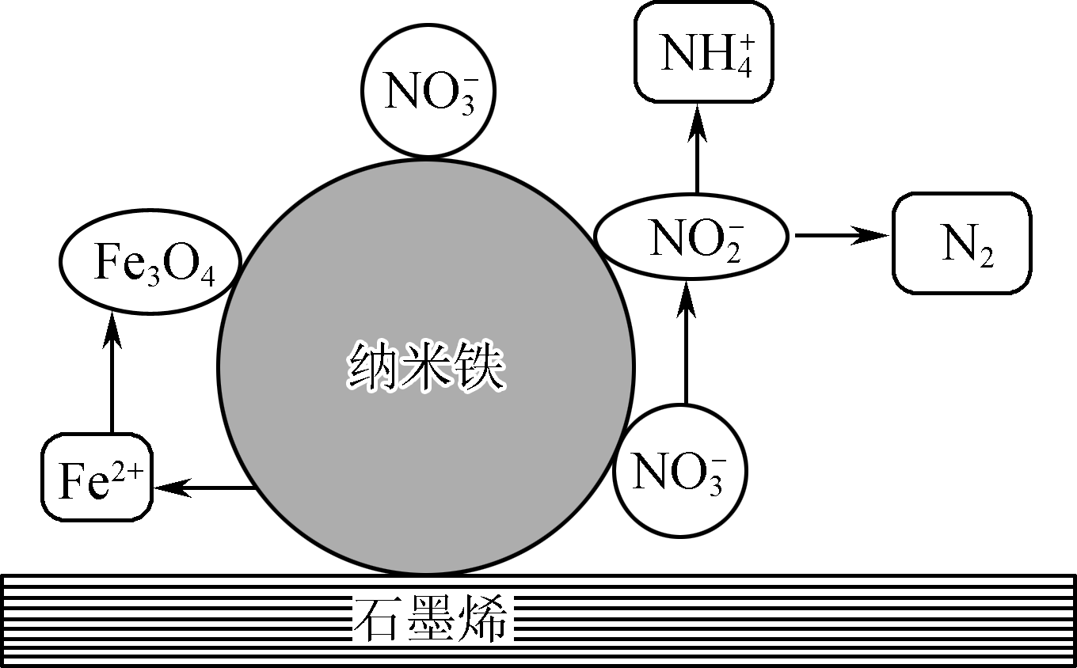图2

化学试题参考答案及评分标准
一、 单项选择题：共14题，每题3分，共42分。每题只有一个选项最符合题意。
1. C 2. D 3. A 4. D 5. B 6. B 7. D 8. C 9. D 10. C 11. A 12. C 13. B 14. C
二、 非选择题：共4题，共58分。
15. (14分)
(1) pH＝6.5～7.5，ρ(HMCA)＝2.3～3.5 g·L^{－1}(2分，在此范围内均可得分，不写单位扣1分)
(2) ① pH＝2时，酸性较强，不利HRR－＋H＋电离产生R－，c(R－)低，因而Ni^{2＋}去除率低(3分)
② Ni^{2＋}＋H₂C₂O₄＋2H₂O===NiC₂O₄·2H₂O↓＋2H＋(3分) ③ 取最后一次的洗涤滤液，先滴入足量的HCl，再滴入BaCl₂溶液，若没有白色沉淀生成，则已洗涤干净，否则没有洗净(3分)
(3) 电流过大，H＋在阴极被还原为氢气，导致电流效率下降(3分)
16. (14分)
【答案】 ①. 放热 ②. ad ③. 3:1 ④. 8.3 ⑤. N₂(g)+ O₂(g)2NO(g) ∆H= +181.5kJ/mol ⑥. ⑦. c(Na⁺)＞c()＞c(OH⁻)＞c(H⁺) ⑧. 50
17. (15分)
(1) 待装置中产生SO₂气体一段时间后(1分)，向C中烧瓶加入Na₂S和Na₂SO₃混合溶液(1分)，加热C装置(1分)，充分反应，直至烧瓶C中溶液变澄清为止(1分)
(2) 2∶1(2分)
(3) ① 四面体(2分，答正四面体不得分)
② S₂O＋4Cl₂＋5H₂O===10H＋＋2SO＋8Cl－(3分)
(4) Se ～ 4S₂O(1分)
79 g 4 mol
x 0.800 0×20.00×10^{－3} mol
x＝0.316 0 g(1分)
w＝×100%＝79.00%(2分)
18. (15分)
(1) ① 防止吸附颗粒孔径被烟气中颗粒物堵塞(3分)
② 2Fe₂S₃＋2H₂O＋3O₂===2Fe₂O₃·H₂O＋6S(3分)
③ Fe₂O₃或Fe₃O₄、Fe₂(SO₄)₃或FeSO₄(3分，答其中一组即可得1分)
(2) ① 纳米Fe失去电子生成Fe^{2＋}(1分)；吸附在纳米铁表面上的NO得到电子还原生成NO(1分)；NO在纳米铁表面上进一步得电子还原生成N₂和NH(1分)
② NO在纳米铁表面上被还原生成NH的速率大于生成N₂的速率(3分)

